DOCUMENTO DE PLAN DE MANTENIMIENTO
Grupo D

ÍNDICE DE CONTENIDO
1. Introducción 3
1.1. Propósito 3
1.2. Objetivos 3
1.3. Limitaciones 4
2. Seguimiento al proceso de Mantenimiento 4
2.1. Necesidades de Mantenimiento 4
2.2. Gestión de la Configuración 4
2.3. Aseguramiento de la Calidad 6
3. Descripción de los tipos de Mantenimiento de Software implementados. 6
3.1. Mantenimiento Correctivo: 6
3.2. Mantenimiento Preventivo: 7
3.3. Mantenimiento Perfectivo: 7
4. Aplicación de la guía de procedimientos de Mantenimiento de Software. 8
5. Conclusiones y Recomendaciones 14
5.1. Conclusiones 14
5.2. Recomendaciones 14
6. Aprobación 15

Introducción

Propósito
El propósito de esta documentación es garantizar que los requisitos y especificaciones funcionales descritas en el Proyecto (Sistema para la gestión de ambulancias los rápidos S.A.), se encuentren desarrolladas y cumplan con la funcionalidad, estándares de tiempo y de calidad esperados, minimizando la aparición de errores en la realización de pruebas unitarias, con la finalidad de que el sistema tenga una buena aceptación del usuario funcional. Para poder obtener los resultados esperados el plan de desarrollo y mantenimiento del sistema deben ejecutarse de manera simultánea, debido a que ambos planes otorgan la información necesaria para la gestión y documentación del proyecto. En el mantenimiento del software el hecho de no contar con esa información puede reducir la importancia de este, por lo cual el mantenimiento del sistema puede asociarse únicamente con la corrección de errores en el software.

Objetivos
El objetivo principal es diseñar y desarrollar un plan de gestión de mantenimiento de software para el Sistema de gestión de ambulancias los rápidos S.A. Para efectuar las pruebas vamos a verificar el comportamiento del programa sobre un determinado conjunto de mantenimientos.
Entre los principales objetivos tenemos:
- Identificar los tipos de mantenimiento de software disponibles para nuestro sistema.
- Diseñar un plan de mantenimiento para el sistema de gestión de ambulancias los rápidos S.A.
- Investigar y evaluar herramientas informáticas que ayuden a automatizar el mantenimiento del sistema.

Limitaciones
Los tipos de mantenimiento que cubre el plan de gestión de mantenimiento son: correctivo, preventivo y perfectivo.
- No hay respaldo de datos en la nube, los registros se almacenan de manera local
- No se contempla el desarrollo de los tipos de mantenimiento predictivos.

Seguimiento al proceso de Mantenimiento

Necesidades de Mantenimiento
El plan de mantenimiento debe realizarse en cualquier organización, en este caso en el software “Los Rápidos S.A”. Como consecuencia de esto, se debe realizar la gestión de información que debe ser documentada, así como valorar su importancia, y documentar la corrección de errores en el programa a través del plan de pruebas.
El mantenimiento de un sistema es parte fundamental del proceso de desarrollo de un software, por lo cual, es vital realizarlo. Por este motivo, se ve la necesidad de desarrollar un plan de gestión de mantenimiento para “Los Rápidos S.A.” que servirá como una guía de mantenimiento con la corrección de errores del sistema.

Gestión de la Configuración
Comprende un conjunto de actividades desarrolladas para gestionar los cambios a lo largo del ciclo de vida identificando, organizando y controlando las modificaciones del software.
Entre las actividades están:
- Identificación de elementos
La actividad de identificación de la configuración identifica los elementos que van a ser controlados, establece esquemas para la identificación de los elementos y sus versiones, y establece las herramientas y técnicas a usar para adquirir y gestionar los elementos controlados. Estas actividades proporcionan la base para otras actividades de gestión de configuración.
- Control de versiones
El esquema sugerido para la identificación de las distintas versiones del producto es un esquema numérico conformado de la siguiente manera:
<major_version> . <minor_version> . <patch_number>

Major Version: indica un cambio de funcionalidad sustancial a otras versiones del sistema
Minor Version: indica que el sistema es funcionalmente idéntico, pero es distinto desde el punto de vista no-funcional a otras versiones
Patch Version: indica el número de un parche aplicado al sistema, que significa la corrección de un defecto encontrado
- Control de cambios
Como primer paso para gestionar los cambios sobre los elementos controlados es determinar los cambios que se van a realizar. El proceso de petición de cambios proporciona procedimientos formales para enviar y registrar peticiones de cambio, evaluar el coste e impacto potencial del cambio propuesto, y aceptar, modificar, o rechazar el cambio propuesto.
- Auditar la configuración
Una auditoría de software es una actividad llevada a cabo para evaluar, de forma independiente y objetiva, la conformidad de los productos y procesos software con respecto a las regulaciones, estándares, guías, planes y procedimientos aplicables.
- Generación de informes
El informe del estado de la configuración reporta la información necesaria para gestionar de forma efectiva la configuración de software. En esta actividad se deberá diseñar y operar un sistema para la captura y reporte de la información necesaria a medida que avanza el proceso de desarrollo.
La finalidad de la Gestión y configuración del Software es el conocer la estructura de procesos y herramientas para aplicar dentro de la construcción del software que nos ayudan a controlar los cambios.
Es importante considerar ciertas modificaciones que pueden ocurrirle al software dentro de todo el proceso de ingeniería para asegurar su control y calidad.

Aseguramiento de la Calidad
El aseguramiento de la calidad del software debe tenerse en cuenta al realizar cambios en un sistema existente. Durante el proceso de mantenimiento, debe realizar los siguientes tipos y niveles de control de calidad. Por ejemplo, inspecciones, revisiones, auditorías, verificaciones, etc. El nivel y formato de la revisión se especifica en el plan de mantenimiento.
Una parte importante a tener en cuenta es asegurarse de que la documentación original del sistema continúe describiendo el producto actual. Lo bueno de crear este plan de mantenimiento es que puede obtener la documentación que necesita “Los Rápidos S.A.” porque es necesario documentar el proceso de mantenimiento detallado para que todos los trabajadores de mantenimiento sigan el mismo proceso.

Descripción de los tipos de Mantenimiento de Software implementados.
El tipo de mantenimiento está basado en función de la actividad y que se pretende conseguir con aquella acción. Según la norma ISO/IEC 14764 existen varias categorías para clasificar las actividades de mantenimiento por lo que acorde al progreso del proyecto se vio necesario hacer uso de los siguientes: Mantenimiento correctivo y preventivo.

Mantenimiento Correctivo:
El propósito de este tipo de mantenimiento es corregir los errores que van surgiendo a lo largo del desarrollo, los cuales producen errores de procesamiento y fallas de rendimiento, también porque el software no es capaz de cumplir con lo requerimientos iniciales, ya que suelen haber muchos cambios durante el desarrollo, ya sea por el tipo de tecnología a usar o por solicitudes del cliente.
En nuestro proyecto aplicamos las siguientes actividades de mantenimiento.
- Validaciones para el registro y modificación de datos almacenados en el sistema, entre los que se contemplan, los usuarios, clientes y ambulancias.
- Módulos de validación para evitar la redundancia e inconsistencia de datos.
- Pruebas unitarias para la detección de errores en ciertos módulos.
- Actualizaciones periódicas haciendo uso del sistema de control de versiones, Github.

Mantenimiento Preventivo:
El propósito del mantenimiento preventivo es evitar que ocurran problemas al modificar los productos de software. Se trata de analizar e identificar los riesgos futuros y problemas desconocidos, y tomar medidas para que no se produzcan estos problemas.
A continuación, presentamos el listado de las actividades realizadas hasta el momento.
- Uso de TryCatch para capturar los posibles errores que puedan ocurrir durante la ejecución del programa entre ellos se contempla el acceso a la base de datos para las consultas o registro de datos.
- Modularizar las clases para agregar futuras funcionalidades al sistema.
- Realizar copias de seguridad para los datos.

Mantenimiento Perfectivo:
El propósito de mantenimiento perfectivo es hacer una variedad de mejoras, es decir, la experiencia del usuario, la eficiencia de procesamiento, y la mantenibilidad.
Las actividades
- Refactorización del código para hacerlo más legible para los desarrolladores y futuro personal de mantenimiento.
- Uso de comentarios para la descripción de métodos.
- Rediseño de los diagramas de clase, casos de uso y paquetes.
- Actualización de la documentación.
- Optimización del flujo de las interfaces gráficas del usuario para la ejecución de sus tareas.
- Uso de notificaciones emergentes para mostrar el éxito o fracaso de alguna de los procesos de los que se encarga el software.
- Corrección el modelo arquitectónico de diseño (MVC).

Aplicación de la guía de procedimientos de Mantenimiento de Software.
Esta guía muestra un historial específico de ciertos mantenimientos correctivos, con el fin de brindar un mejor servicio a los clientes de Los Rápidos S.A, y que puedan administrar de forma eficaz y eficiente los datos de sus ambulancias y el de sus clientes.
A continuación, se mostrarán los mantenimientos correctivos realizados por medio de las pruebas unitarias, que nos permitió encontrar ciertas fallas en el sistema aplicando sus respectivas soluciones.
Fecha | 04/01/2022 | Id. Solicitud |  | M-01
Tipo de solicitud | Directa | Severidad de la solicitud |  | Importante
Nombre del proyecto | Gestión de ambulancias: Los rápidos S.A.
Líder del proyecto | Zambrano Alisson
Versión del proyecto | 1.1
Descripción de la solicitud | Realizar las pruebas unitarias del ingreso de los usuarios, ya que con estas pruebas se puede verificar si el código funciona correctamente. Tener en cuenta haber ingresado correctamente la credencial al sistema.
Solicitado por | Ph.D. Franklin Parrales
RESULTADO DE LA SOLICITUD
Estado de la solicitud | Realizada
Autorización | Revisado por  Ph.D. Franklin Parrales  Gestor de Peticiones |  | Aceptado por  Grupo D  Responsables del Mantenimiento del Software

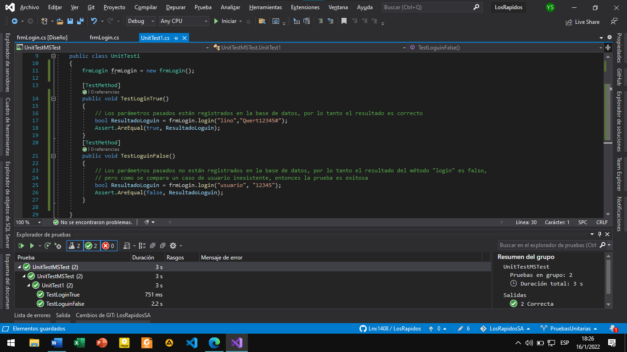
Fecha | 04/01/2022 | Id. Solicitud |  | M-02
Tipo de solicitud | Directa | Severidad de la solicitud |  | Importante
Nombre del proyecto | Gestión de ambulancias: Los rápidos S.A.
Líder del proyecto | Zambrano Alisson
Versión del proyecto | 1.1
Descripción de la solicitud | Realizar las pruebas unitarias del registro un usuario, para determinar si se registran credenciales duplicadas y aplicar una solución a esta falla del sistema.
Solicitado por | Ph.D. Franklin Parrales
RESULTADO DE LA SOLICITUD
Estado de la solicitud | Realizada
Autorización | Revisado por  Ph.D. Franklin Parrales B  Gestor de Peticiones |  | Aceptado por  Grupo D  Responsables del Mantenimiento del Software

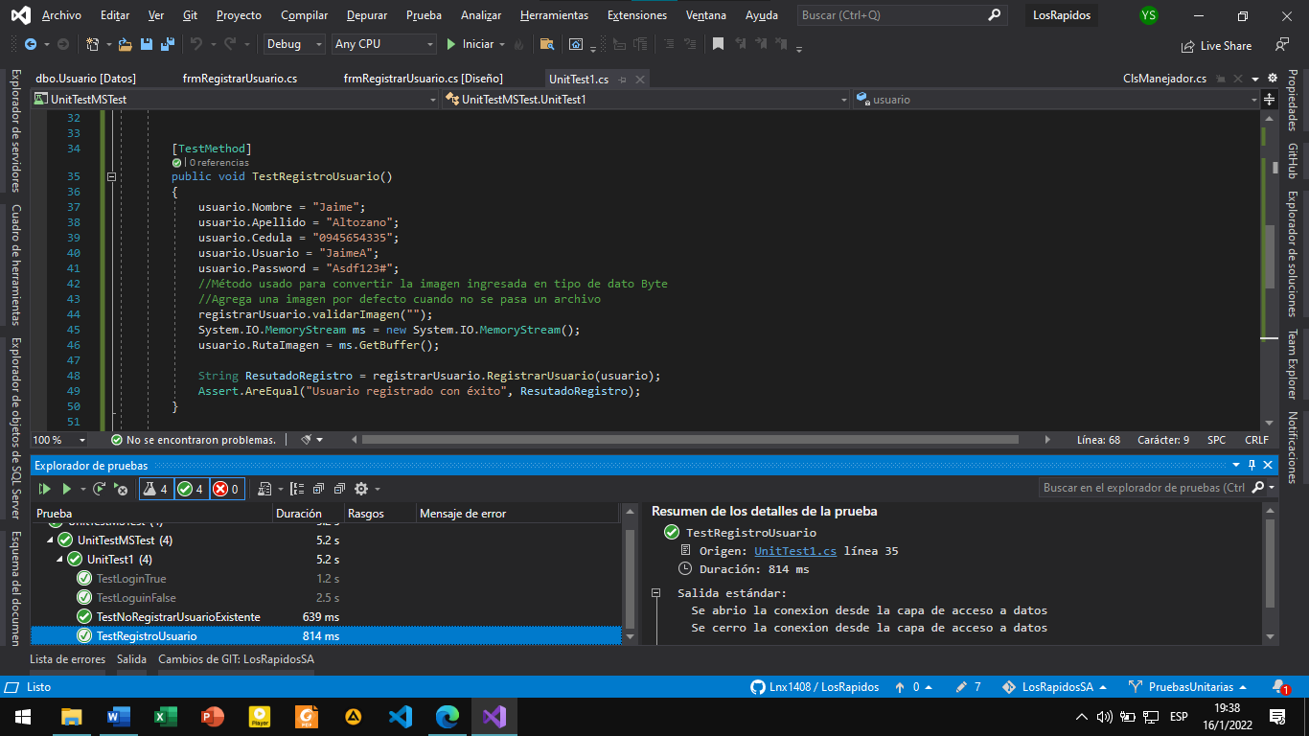
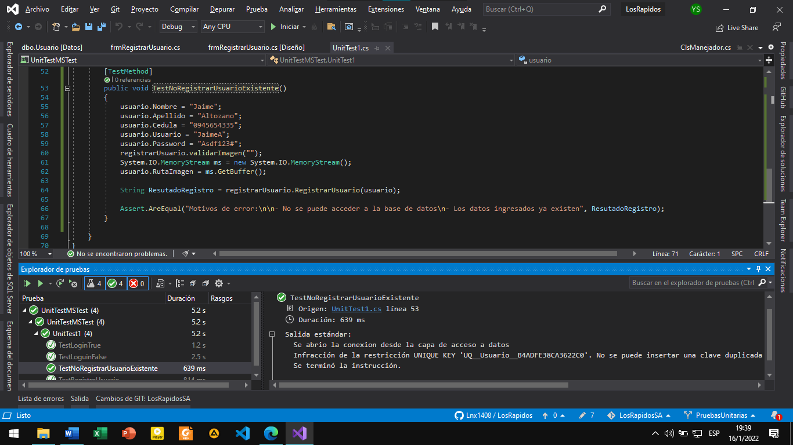

Fecha | 04/01/2022 | Id. Solicitud |  | M-03
Tipo de solicitud | Directa | Severidad de la solicitud |  | Importante
Nombre del proyecto | Gestión de ambulancias: Los rápidos S.A.
Líder del proyecto | Zambrano Alisson
Versión del proyecto | 1.1
Descripción de la solicitud | Hacer uso de los Stored Procedure para el CRUD de los datos.
Solicitado por | Ph.D. Franklin Parrales
RESULTADO DE LA SOLICITUD
Estado de la solicitud | Realizada
Autorización | Revisado por  Ph.D. Franklin Parrales  Gestor de Peticiones |  | Aceptado por  Grupo D  Responsables del Mantenimiento del Software

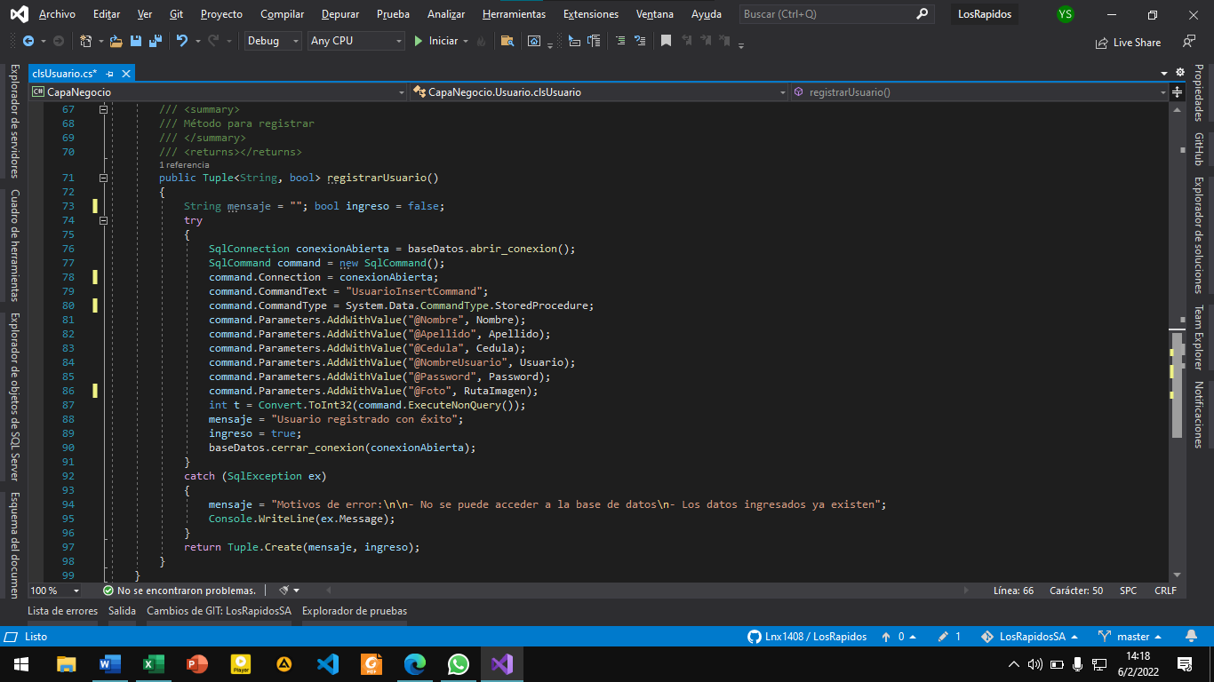
Fecha | 04/01/2022 | Id. Solicitud |  | M-04
Tipo de solicitud | Directa | Severidad de la solicitud |  | Importante
Nombre del proyecto | Gestión de ambulancias: Los rápidos S.A.
Líder del proyecto | Zambrano Alisson
Versión del proyecto | 1.1
Descripción de la solicitud | Evitar que los usuarios se registren con datos faltantes y que su contraseña sea segura para poder hacerlo.
Solicitado por | Ph.D. Franklin Parrales B
RESULTADO DE LA SOLICITUD
Estado de la solicitud | Realizada
Autorización | Revisado por  Ph.D. Franklin Parrales B  Gestor de Peticiones |  | Aceptado por  Grupo B  Responsables del Mantenimiento del Software

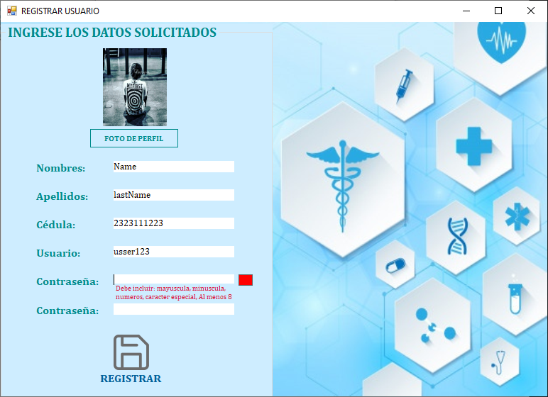

Conclusiones y Recomendaciones

Conclusiones
- En conclusión, el mantenimiento de software es necesario para preservar el valor del software a lo largo del tiempo y prevenir problemas en un futuro, es decir que, se realizarán diferentes acciones o cambios que garanticen que el sistema funcione de manera correcta sin importar si en la actualidad funcione bien.
- En virtud de lo elaborado, ahora sabemos que el mantenimiento de software es una actividad amplia y compleja pero importante debido a que esta incluye la corrección de errores, mejoras, eliminación de funciones obsoletas y optimización al sistema.

Recomendaciones
- Se recomienda llevar un control de los cambios realizados sobre el sistema con la finalidad de tener un registro y que en las futuras acciones que se implementen no causen inconvenientes.
- Se recomienda establecer un método/medio que permita analizar los errores obtenidos y tener conocimientos previos sobre los problemas más usuales que ocurren al dar mantenimiento a un sistema software.
- Se recomienda dialogar con todos los usuarios del sistema (empleados de la empresa) que notifiquen errores o posibles funciones obsoletas al momento de ser detectados para brindar mantenimiento en el menor tiempo posible y que el sistema continúe funcionando de manera correcta.

Aprobación
07/02/2022
Elaborado por: Grupo D | Revisado por:
  ______________________________  Lino Sánchez Yermin Yair  Desarrollador |   ______________________________  Peralta Peralta Arlette Dayana  Directora de la Unidad de Tecnologías de la Información y Comunicaciones de la Empresa D-Coding
Aprobado por:  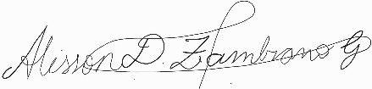  ______________________________  Zambrano Gallo Alisson Doménica  Líder del Proyecto | Aprobado por:  ______________________________  PhD. Franklin Parrales Bravo  Docente

